Федеральное государственное бюджетное образовательное учреждение высшего образования

«Сибирский государственный университет телекоммуникаций и информатики» (СибГУТИ)

Кафедра прикладной математики и кибернетики

Лабораторная работа № 2

по дисциплине «Функциональное и логическое программирование» Бригада № 7

Выполнили:

студенты группы ИП-911

Козлов Д.В.

ФИО студента

Королева Л. В.

ФИО студента

Работу проверил: Галкина М.Ю.

Новосибирск 2021 г.

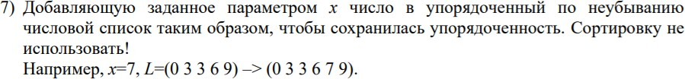

(defun task1(x l) (cond

((null l) l)

((< x (car l)) (append (list x) (cond ((equal (cdr l) nil) (list (car l))) (t (cons (car l) (cdr l))))))

(t (append (list (car l)) (task1 x (cdr l))))

)

)

(task1 '7 '(2 3 3 6 9))

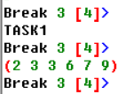

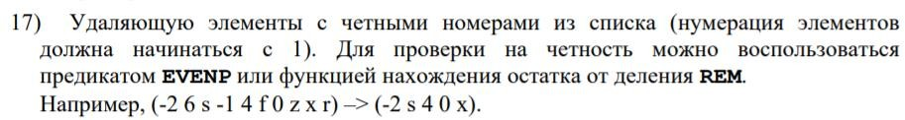

(defun task2(x l) (cond

((null l) l)

((equal (rem x 2) 0) (append (cond (cdr l))))

))

(t (append (list (car l)) (task2 (+ x 1) (cdr l))))

)

)

(task2 '1 '(-2 6 s -1 4 f 0 z x r))

((equal (cdr l) nil) (remove nil (list (t (task2 (+ x 1) (cdr l))))

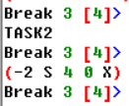

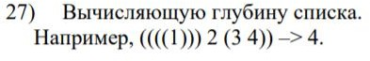

(defun task3(l) (cond

((atom l) 0)

((null l) 0)

(t (max (+ 1 (task3(car l))) (task3(cdr l))))

)

)

(task3 '((((1))) 2 (3 4)))

